ΜΑΘΗΜΑ 1^{ο} από 30-03-20 έως 03-04-20

Τραγούδι:

Ο χορός των μπιζελιών

https://youtu.be/W8QegBVmWEo?t=6

Ακούστε το τραγουδάκι δύο φορές και μετά
τραγουδήστε το κι εσείς.
Τα λόγια του τραγουδιού θα τα διαβάσετε μέσα
στο βίντεο.

Μουσικό έργο για ακρόαση:

Το καρναβάλι των ζώων

https://youtu.be/k2RPKMJmSp0

Ακούστε αυτή την ωραία μουσική σύνθεση !!!
Ξέρετε ποιός την έγραψε;

Την έγραψε ένας πολύ σπουδαίος Γάλλος συνθέτης
που τον έλεγαν Σάιν Σάνς.

Ο Σάιν Σάνς προσπαθεί να περιγράψει με διάφορα
μουσικά όργανα τους ήχους που κάνουν τα ζώα.

Εργασία:

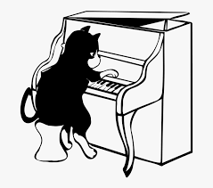
Τι μουσικό όργανο παίζει το γατάκι ;
Είμαι σίγουρη ότι το ξέρετε !!!

Γράψτε ποιο είναι σε ένα χαρτί
κι αν θέλετε ζωγραφίστε.

